**1. Nombre del ejemplo/proyecto**

*Invigning av Gavlehovhallen och 100 meter framtid* (en sueco)

Inauguración del estadio Gavlehov *y 100 metros de futuro“

*Un pabellón deportivo en Gävle, Suecia”

**2. Antecedentes**

Junto con la inauguración del pabellón deportivo, el ayuntamiento de Gävle celebró también su llegada a más de 100.000 habitantes. Se organizó una exposición de 100 metros de futuro, en la que Gästrike återvinnare participó como expositor y como coordinador de una parte de la exposición.

**3. Propósito**

El principal propósito de la exposición tenía como objetivo inspirar y retar a los residentes que visitaban la exposición a pensar en un modo de vida más sostenible en el periodo previo al 2030. Los diferentes expositores mostraban varios ejemplos que incluían nuevas técnicas, elecciones sencillas y soluciones que cualquiera puede usar en su día a día. Por nuestra parte, Gästrike återvinnare , demostró a los visitantes como consumir de forma más sostenible y como separar los residuos correctamente.

El objetivo fue además, informar a los habitantes que los residuos alimenticios se están usando para producir bio-gas en una nueva planta en las afueras de Gävle, y por ello, insistimos en la importancia de no mezclar el plástico con los desperdicios alimenticios.

**4. Objetivos**

Nuestro objetivo fue alentar a los residentes a que hicieran elecciones más sostenibles y también a compartir su opinión en la forma de conseguir este objetivo.

**5. Planificación**

Se distribuyeron mensajes, contenidos y tareas durante las reuniones.

Durante el proceso de planificación era importante enfatizar el mensaje a los residentes sobre el consume responsable y la correcta clasificación de los residuos domésticos. Durante este proceso de planificación también se discutió que se necesitaría, quien se haría cargo y cuando se haría.

**6. Ejecución – realización práctica**

Se estableció un horario para realizar el seguimiento. Se hizo el seguimiento de las tareas a través de reuniones, e-mails y llamadas de teléfono. Durante el día hubo 5-6 personas instalando y desinstalando la exposición y hubo 2-4 personas durante toda la jornada.

**7. Consejos prácticos**

* Se claro en tus propósitos y objetivos para el proyecto.
* Ten claro lo que esperas de los participantes, establece fechas límite, y revisa repetidamente el estado de las tareas asignadas. Anota tus decisiones y distribúyelas entre los participantes.
* Adapta los objetivos y las peticiones de al tiempo y los recursos disponibles.
* Utiliza listas de tareas (grandes y pequeñas) con el nombre de la persona y los plazos.
* Si vas a distribuir *merchandising,* ¡piensa de forma sostenible! ¡Reutiliza! Se creativo y usa material y recursos de los que ya dispones. Pregúntate a tí mismo: ¿Hay algo que puedas reutilizar para diferentes ocasiones o tareas?
* Es una buna idea dibujar gráficos y hacer borradores de tus planes e ideas, para asegurarte de todos tienen la misma imagen de los que ocurre o lo que se necesita elaborar. Una imagen vale más que mil palabras…

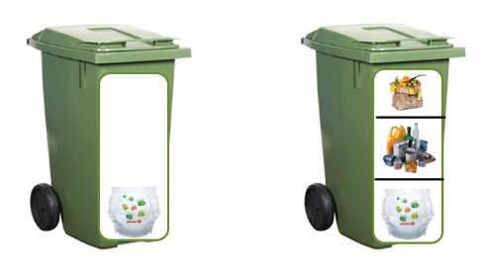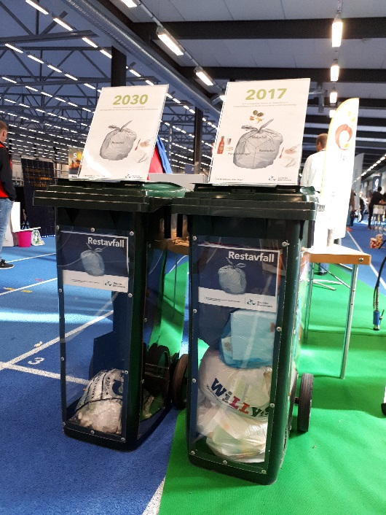

Primer esbozo

Resultado final. Se utilizaran incluso después del evento.

**8. Evaluación - resultados**

Al avisarnos con poca antelación sobre nuestra implicación, tuvimos que ser eficientes, creativos y tener una planificación clara.

Cuando se trabaja en este tipo de proyecto con diferentes organizaciones, uno debe estar prevenido en caso de cualquier eventualidad como bajas o circunstancias imprevisible. Al ser avisados para participar en el evento con tan poca antelación nuestra planificación tuvo que ser básica y simple con el fin de evitar dificultades drásticas. El resultado de nuestra planificación aseguró que el proyecto fuera un éxito.

Tuvimos un gran cantidad de visitantes con conocimientos diversos sobre el tema de sostenibilidad y gestión de residuos, y fue una experiencia placentera poder contar con ellos.

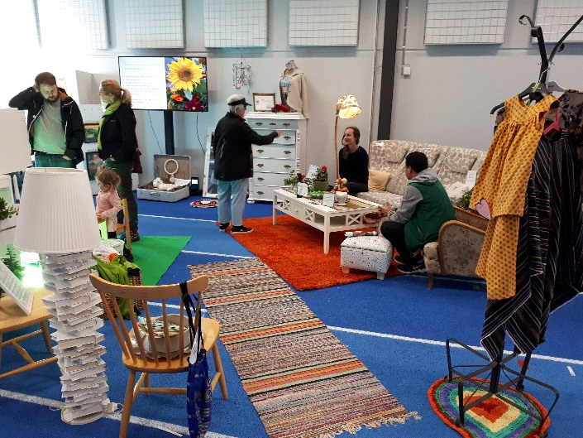

Mobiliario de segunda mano y objetos reutilizados. ¿Tal vez una casa sostenible en 2030?